112年5月30日餐點照片
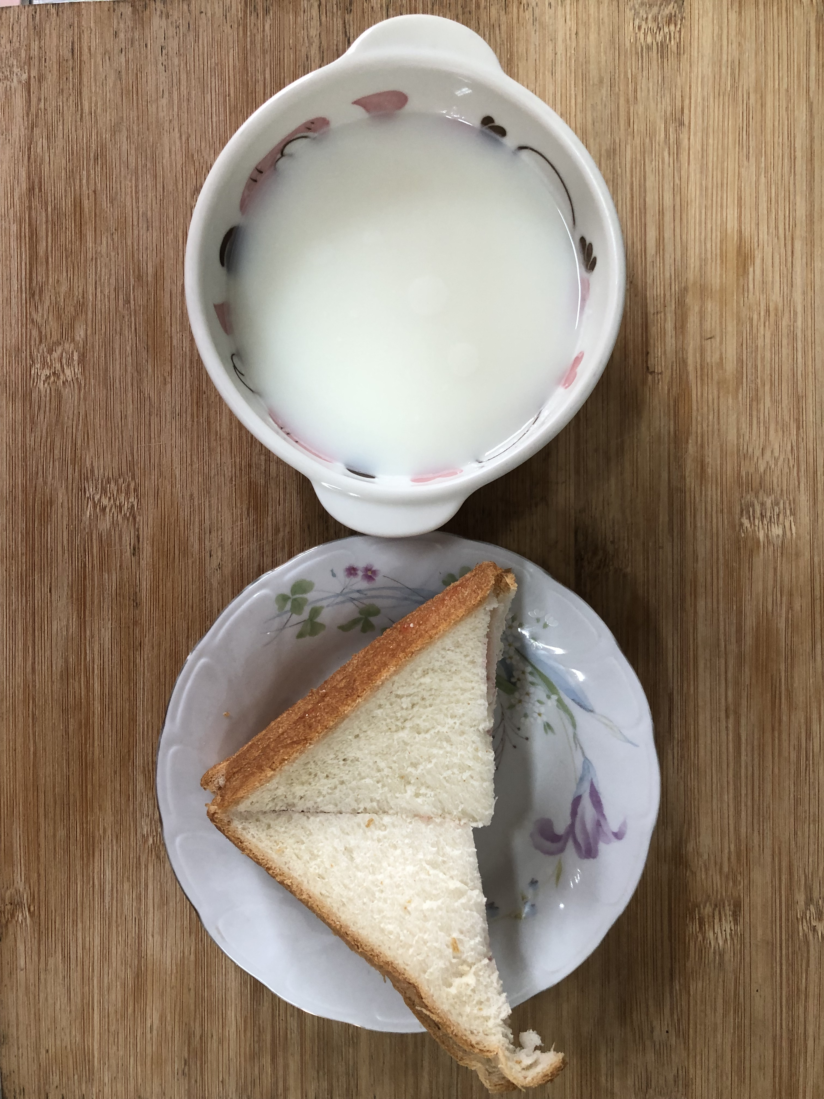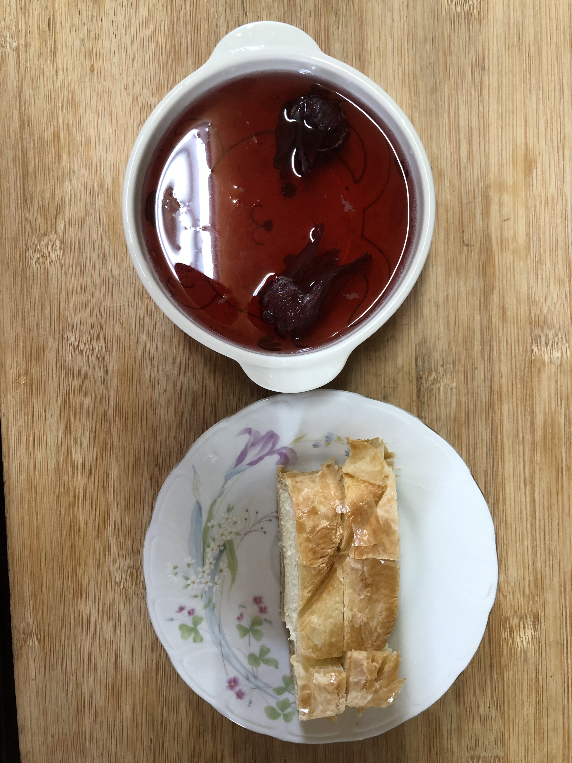
早餐(三明治、牛奶) 下午點心(可頌蛋糕、花茶)
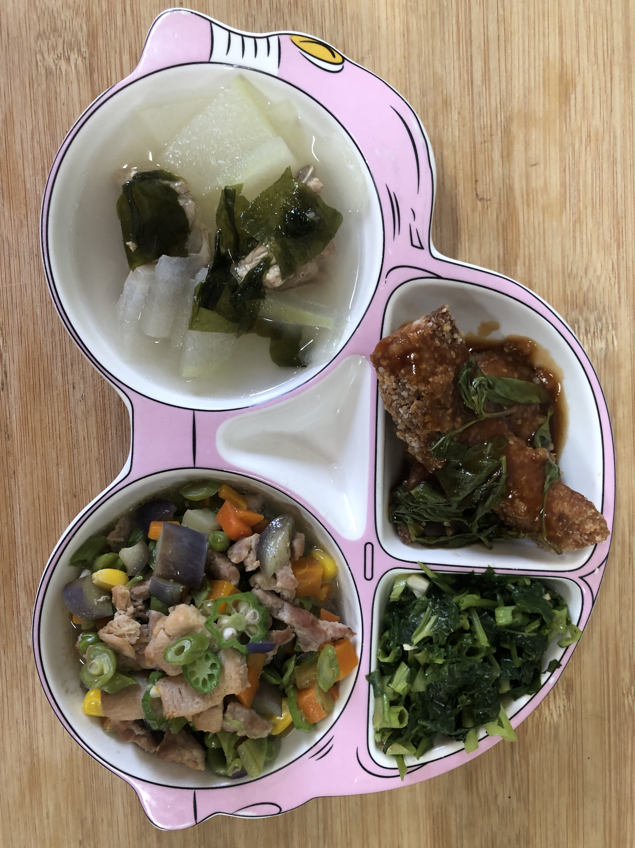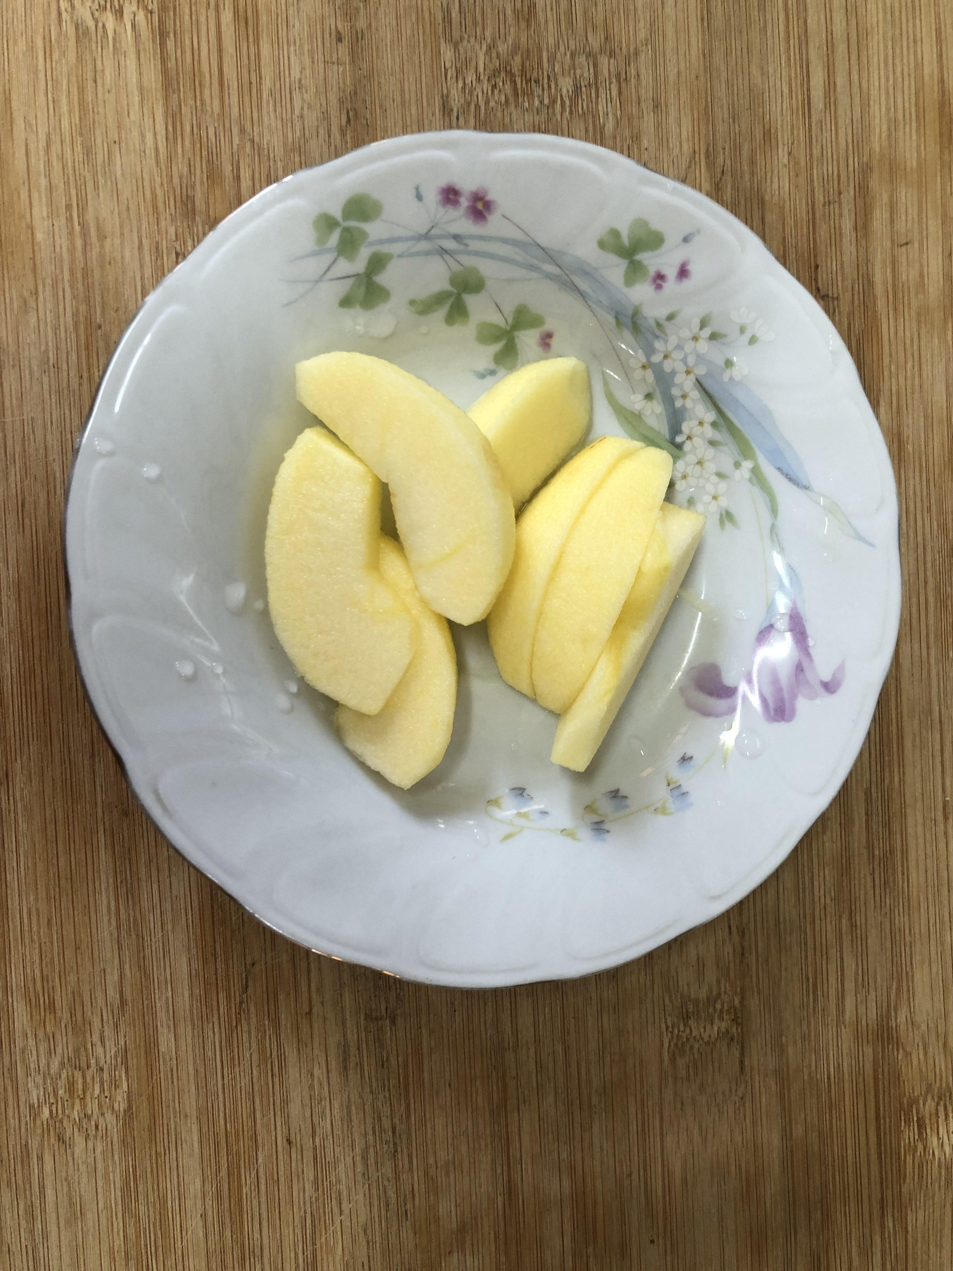
午餐(糖醋銀魚、五彩雞丁、炒青菜、紫菜豆腐湯、水果)

